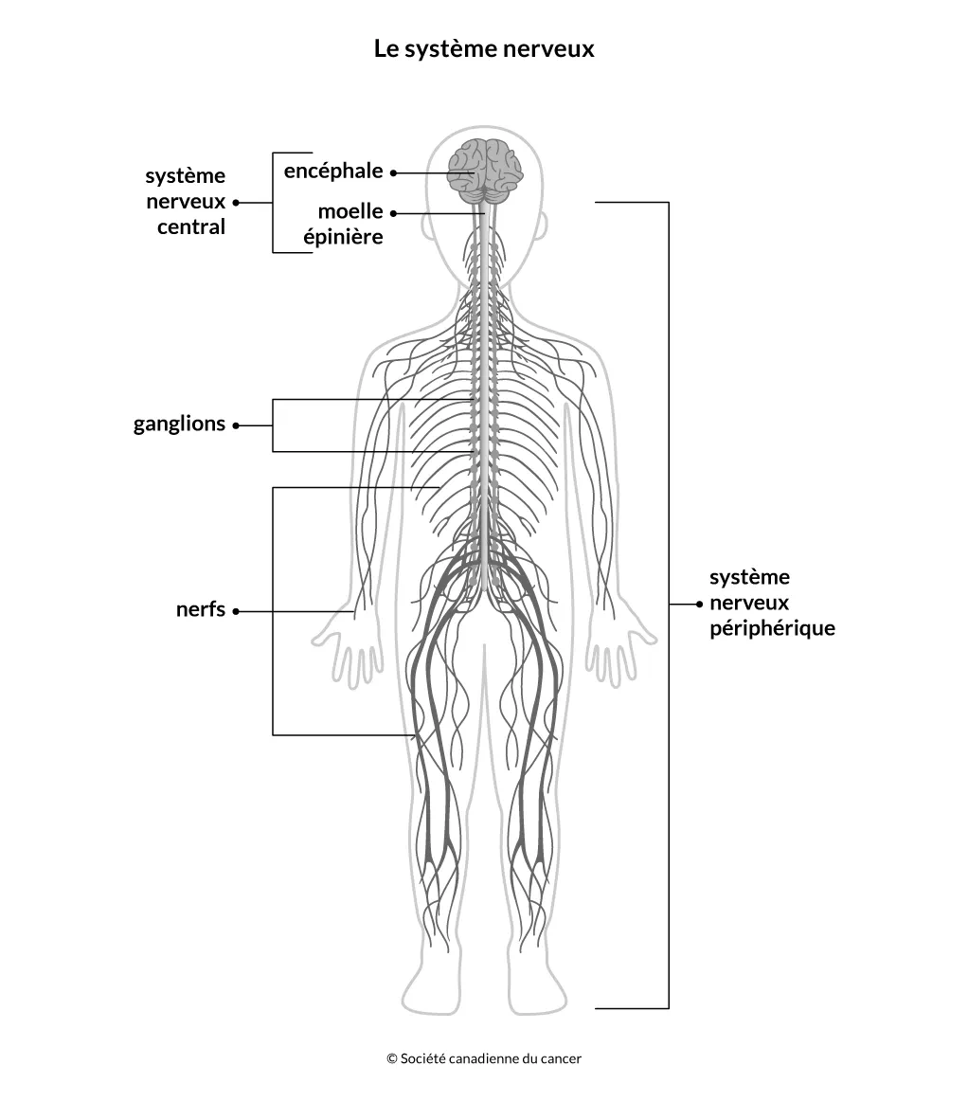

1. **Aphasie** : Trouble du langage manque de mots) causé par une lésion cérébrale.
2. **Ataxie** : Perte de coordination des mouvements volontaires.
3. **Amyotrophie** : Diminution du volume musculaire due à une atteinte nerveuse ou musculaire.
4. **Paresthésie** : Sensation anormale de picotement ou d'engourdissement.
5. **Hémiparésie** : Faiblesse musculaire partielle d'un côté du corps.
6. **Hémiplégie** : Paralysie complète d'un côté du corps.
7. **Diplopie** : Vision double due à un trouble neurologique ou oculaire.
8. **Hyperréflexie** : Réflexes exagérés, souvent liés à une atteinte du système nerveux central.
9. **Hypotonie** : Diminution du tonus musculaire.
10. **Myoclonie** : Secousses musculaires involontaires et brèves.
11. **Neuropathie** : Atteinte des nerfs périphériques.
12. **Radiculopathie** : Compression ou atteinte des racines nerveuses.
13. **Encéphalite** : Inflammation de l'encéphale.
14. **Méningite** : Inflammation des méninges, les membranes entourant le cerveau et la moelle épinière.
15. **Hydrocéphalie** : Accumulation excessive de liquide céphalorachidien dans les cavités cérébrales.
16. **Épilepsie** : Affection neurologique caractérisée par des crises convulsives récurrentes.
17. **Anosmie** : Perte ou diminution de l’odorat.
18. **Hypoesthésie** : Réduction de la sensibilité tactile.
19. **Dystonie** : Contractions musculaires prolongées entraînant des postures anormales.
20. **Spasticité** : Augmentation anormale du tonus musculaire, souvent due à des lésions neurologiques.
21. **Sclérose en plaques** : Maladie auto-immune affectant le système nerveux central, causant des troubles moteurs et sensoriels.
22. **Démence** : Déclin progressif des fonctions cognitives, incluant la mémoire et le raisonnement.
23. **Tremblement** : Mouvements oscillatoires involontaires.
24. **Algie vasculaire de la face** : douleur aiguë de la tempe ou autour de l’œil, d’un seul côté de la tête, d’une durée relativement courte.
25. **Hémorragie intracrânienne** : Saignement à l'intérieur du crâne.
26. **Lombosciatique** : Douleur irradiant le long du nerf sciatique, souvent due à une hernie discale.
27. **Coma** : Perte prolongée de conscience due à une atteinte cérébrale.
28. **Migraine** : Céphalée récurrente, souvent accompagnée de nausées et d'une sensibilité à la lumière.
29. **Vertige** : Sensation de rotation ou de déséquilibre, souvent causée par un trouble de l'oreille interne ou du système nerveux.
30. **Atrophie corticale** : Réduction du volume du cortex cérébral.
31. **Hypertonie** : Augmentation du tonus musculaire, souvent associée à des lésions neurologiques.
32. **Hypokinésie** : Ralentissement des mouvements, fréquent dans la maladie de Parkinson.
33. **Ischémie cérébrale** : Réduction du flux sanguin vers le cerveau, pouvant causer un accident vasculaire cérébral (AVC).
34. **Syndrome de Guillain-Barré** : Affection auto-immune provoquant une faiblesse musculaire ascendante.
35. **Lésion médullaire** : Atteinte de la moelle épinière, entraînant des troubles moteurs ou sensitifs.
36. **Myasthénie** : Maladie auto-immune causant une faiblesse musculaire.
37. **Neuromodulation** : Technique utilisée pour modifier l'activité nerveuse, comme la stimulation cérébrale profonde.
38. **Céphalée de tension** : Douleur légère à modérée autour de la tête, souvent due au stress ou à la tension musculaire.
39. **Anévrisme cérébral** : Dilatation anormale d'une artère dans le cerveau, pouvant entraîner une rupture.
40. **AVC** : Accident Vasculaire Cérébral (perturbation de l'apport sanguin au cerveau).
41. **SLA** : Sclérose Latérale Amyotrophique (maladie neurodégénérative progressive).
42. **SEP** : Sclérose en Plaques (maladie inflammatoire auto-immune du système nerveux central).
43. **EMG** : Électromyogramme (examen évaluant l'activité électrique des muscles et des nerfs).
44. **IRM** : Imagerie par Résonance Magnétique (technique d'imagerie médicale pour observer le cerveau et la moelle épinière).
45. **EEG** : Électroencéphalogramme (enregistrement de l'activité électrique du cerveau).
46. **HSA** : Hémorragie Sous-Arachnoïdienne (saignement entre le cerveau et les méninges).
47. **TDM** : Tomodensitométrie (scanner utilisé pour diagnostiquer des lésions cérébrales ou spinales).
48. **HTIC** : Hypertension Intra-Crânienne (pression élevée à l'intérieur du crâne).
49. **PL** : Ponction lombaire
50. **Méningiome**: tumeur des méninges, le plus souvent bénigne.